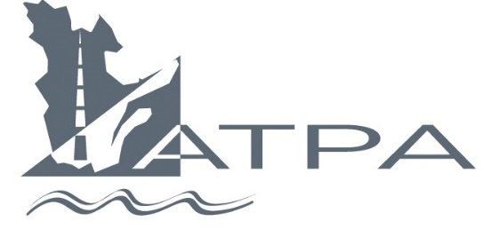

SEMAINE NATIONALE DES TRAVAUX PUBLICS
PRIX 2020
Formulaire d’appui et de candidature
(révisé le 24-03-2020)
Date limite: 15 juin 2020 (dépôt en ligne seulement)
Pour soumettre votre candidature au chapitre du Québec, écrivez à communication@atpa.ca.
Consultez le formulaire de l’APWA.
En fonction des circonstances particulières liées au COVID19 le Chapitre du Québec propose un formulaire réduit.
Nom de la Ville/Municipalité :
Nom, prénom :
Titre :
Courriel :
No de téléphone :

Présentation de votre implication lors de la Semaine nationale des travaux publics et transmission de vos outils de promotion, d'information, de sensibilisation à communication@atpa.ca.
Votre texte ici.

